Année 2012

3ème partie : exercice programmation 3D (3 points)

3.1) Certains standards, comme le format de compression MPEG, utilisent un codage RGB sur 24 bits. Expliquer comment fonctionne le codage RGB.

Codage indépendant de chaque couleur (Rouge, Vert et Bleu). 8 bits par couleur, soit 16 millions de couleurs. Chaque groupe de 8 bits code une variante/intensité de rouge vert ou bleu.

3.2) Soit le programme suivant :

glBegin(GL_POLYGON);
glVertex3f(0, 0, 0);
glVertex3f(0.333, 0.333, 0);
glVertex3f(0, 0.333, 0);
glEnd();

Ce programme affiche un triangle à l’écran. Bien que ce programme soit correct, il est possible de lui apporter deux améliorations. Lesquelles ?

- Eviter d’utiliser des flottants, privilégier les entiers : calculs plus rapides et plus précis
- Indiquer le type de polygone (triangle) : cela permet de calculer l’image plus rapidement car la carte graphique va utiliser des algorithmes optimisés pour les triangles

3.3 Soit le polygone défini par les sommets A, B, C, D, E et F ci-dessous :

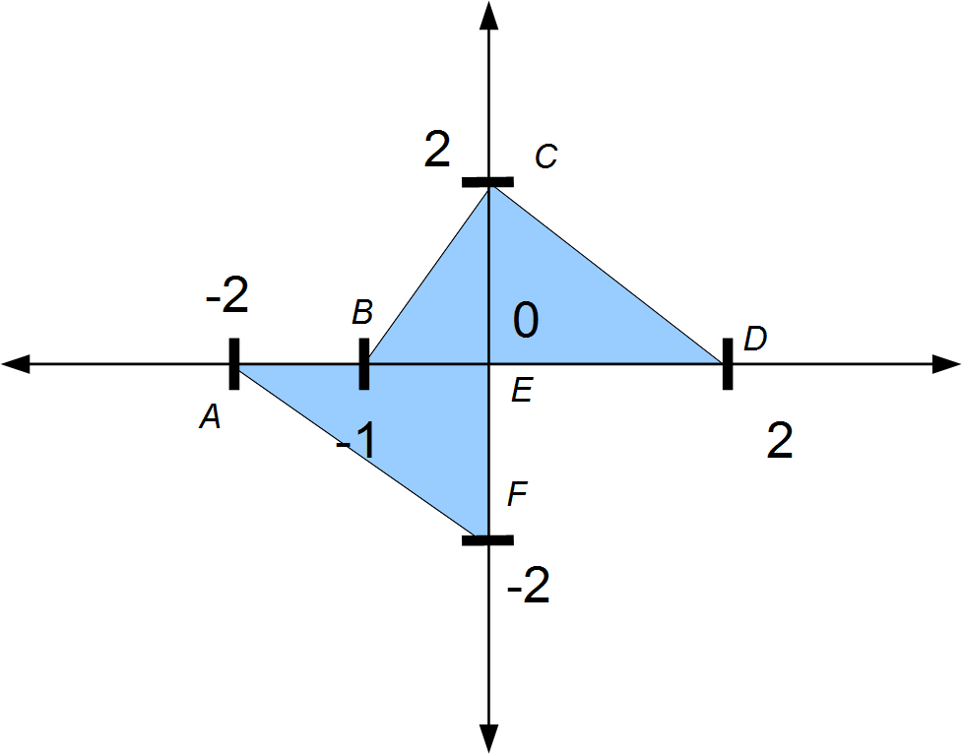

Proposer un programme OpenGL qui dessine ce polygone.

glBegin(GL_TRIANGLES);
glVertex3f(0, 0, 0);
glVertex3f(0, -2, 0);
glVertex3f(-2, 0, 0);
glEnd();

glBegin(GL_TRIANGLES);
glVertex3f(0, 0, 0);
glVertex3f(-1, 0, 0);
glVertex3f(0, 2, 0);
glEnd();

glBegin(GL_TRIANGLES);
glVertex3f(0, 0, 0);
glVertex3f(2, 0, 0);
glVertex3f(0, 2, 0);
glEnd();

